Приложение
к постановлению
Избирательной комиссии
Кемеровской области – Кузбасса
от 26 июля 2023 г. № 59/464-7

ИЗБИРАТЕЛЬНАЯ КОМИССИЯ
КЕМЕРОВСКОЙ ОБЛАСТИ – КУЗБАССА
ТЕРРИТОРИАЛЬНАЯ ИЗБИРАТЕЛЬНАЯ КОМИССИЯ МУНИЦИПАЛЬНОГО ОБРАЗОВАНИЯ
«N-СКИЙ РАЙОН» КЕМЕРОВСКОЙ ОБЛАСТИ – КУЗБАССА

ПАСПОРТ
ИЗБИРАТЕЛЬНОГО УЧАСТКА
№ 000

Кемеровская область - Кузбасс
2023 год

КАРТОГРАФИЧЕСКАЯ СХЕМА
ГРАНИЦ ИЗБИРАТЕЛЬНОГО УЧАСТКА № 000

- флажком отмечено место расположения помещения участковой избирательной комиссии избирательного участка № 000

ОПИСАНИЕ ГРАНИЦ ИЗБИРАТЕЛЬНОГО УЧАСТКА № 000

Границы избирательного участка № 000 утверждены постановлением

Администрации муниципального образования

«N-ский район» Республики, края, области от 00 _______ 20___ года № 00

«Об образовании избирательных участков, участков референдума на территории муниципального образования «N-ский район» Кемеровской области - Кузбасса»

(опубликовано: газета «N-ский вестник», 00 _______ 20___ года, № 0 (00000)

Избирательный участок № 000 образован в следующих границах:

№ п/п | Улицы | Дома
1 | Весенняя | с дома № 1 по дом № 33
2 | Осенняя | кроме домов № 1, 2, 3, 3а, 4а, 5а
3 | Летняя | все
 | Переулки | Дома
4 | Лесной | все
5 | Сосновый | все
 | Проезды | Дома
6 | Первомайский | все

МЕСТО НАХОЖДЕНИЯ
УЧАСТКОВОЙ ИЗБИРАТЕЛЬНОЙ КОМИССИИ
ИЗБИРАТЕЛЬНОГО УЧАСТКА № 000
ФОТОГРАФИИ ЗДАНИЯ И ПОМЕЩЕНИЯ ДЛЯ ГОЛОСОВАНИЯ

Место нахождения УИК № 000
Адрес | Кемеровская область - Кузбасс, г. N-ск, ул. Сидорова, д. № 1
Место расположения УИК № 000 | N-ское областное государственное бюджетное образовательное учреждение начального профессионального образования «Профессиональное училище № 1 г. N-ска»
Телефон УИК № 000 | (000) 000-00-00
Вид собственности здания (государственная, муниципальная, частная) | Муниципальная
Собственник здания | Администрация муниципального образования «N-ский район» Кемеровской области - Кузбасса
Место нахождения помещения для голосования УИК № 000
Адрес | Кемеровская область - Кузбасс, г. N-ск, ул. Сидорова, д. № 1
Место расположения УИК № 000 | Муниципальное бюджетное общеобразовательное учреждение средняя общеобразовательная школа № 3
Телефон УИК № 000 | (000) 000-00-00
Вид собственности здания | Муниципальная
Собственник здания | Администрация муниципального образования «N-ский район» Кемеровской области - Кузбасса

ХАРАКТЕРИСТИКА ПОМЕЩЕНИЯ ДЛЯ ГОЛОСОВАНИЯ
УЧАСТКОВОЙ ИЗБИРАТЕЛЬНОЙ КОМИССИИ
ИЗБИРАТЕЛЬНОГО УЧАСТКА № 000

Площадь помещения для голосования кв. м
Возможность подъезда автотранспорта непосредственно к избирательному участку:
ДА НЕТ*

* Если ответ «нет», указать причину __________________________________________
__________________________________________________________________________

Возможность добраться до избирательного участка регулярным общественным транспортом:
ДА НЕТ

Удаленность избирательного участка от соответствующей территориальной избирательной комиссии: км

Характеристика состояния дорожного полотна маршрута «УИК – ТИК»________
__________________________________________________________________________

Наличие стационарных рамок металлодетектора в здании, где расположено помещение для голосования:
ДА НЕТ

Наличие камер видеонаблюдения по периметру здания:
ДА НЕТ

Этаж (указать):

Сотовая связь/мобильный Интернет:
наличие устойчивого сигнала сотовой связи: ДА НЕТ

качество сигнала сотовой связи: _____________________________________________

наличие Интернета/мобильного Интернета: ДА НЕТ / ДА НЕТ

характеристика Интернет-соединения/мобильного Интернета (мб/с / 3 G, 4G): ____
__________________________________________________________________________
Наличие отдельной розетки для подключения технических средств подсчета голосов – комплексов обработки избирательных бюллетеней (КОИБ-2010, КОИБ-2017):

ДА НЕТ

Имеется ли возможность оказания избирателям помощи волонтерами:
ДА НЕТ

Возможность предоставления транспорта лицам с ограниченными физическими возможностями социальными службами:
ДА НЕТ

Наличие приспособлений, обеспечивающих доступ на избирательный участок:
перила/поручни
на лестнице ДА НЕТ

на крыльце ДА НЕТ
наличие пандусов при входе на избирательный участок:
ДА НЕТ

Наличие резервного помещения для голосования: ДА НЕТ

Вид пункта:
стационарный |  | передвижной
Тип сооружения: |  | Вид транспортного средства:
Адрес: |  | Наименование:
Наименование организации, находящейся
в здании:

Площадь помещения
для голосования: кв. м

Удаленность от основного
помещения для голосования: метров

ТЕХНОЛОГИЧЕСКОЕ, ТЕХНИЧЕСКОЕ ОБОРУДОВАНИЕ, МАТЕРИАЛЫ, НЕОБХОДИМЫЕ ДЛЯ ОБЕСПЕЧЕНИЯ ПРОЦЕДУРЫ ГОЛОСОВАНИЯ

№ п/п | Наименование | Количество | Примечание
1 | Кабины для тайного голосования, в том числе: | 0
1 | 1-секционные | 0
1 | 2-секционные | 0
2 | Стационарные ящики для голосования | 0
3 | Переносные ящики для голосования | 0
4 | Информационный стенд для размещения информации (наличие, размеры) | 0
5 | Вывески с наименованием УИК | 0
6 | Вывески с указанием режима работы УИК и границами избирательного участка | 0
7 | Указатели (стрелки) снаружи и внутри здания, указывающие избирателям направление движения (указать наличие) | да/нет
8 | Мебель: | 00
8 | - столы | 0
8 | - стулья | 0
8 | - шкафы для документов и одежды | 0
9 | Телефонные аппараты | 0
10 | Настенные (напольные) часы | 0
11 | Сейф или металлический шкаф | 0
12 | Канцелярские принадлежности (необходимая потребность) | 0
13 | Калькуляторы | 0
14 | Противопожарные средства | 0
15 | Альтернативный источник электроэнергии (генератор) | 0
16 | Компьютер, принтер | 0/0
17 | Охранная сигнализация | да/нет
18 | Средства видеонаблюдения | 0

СТАТИСТИКА ИЗБИРАТЕЛЬНОГО УЧАСТКА № 000
№ п/п | Наименование | Количество | Примечание
1 | Общее количество избирателей | 0000
2 | Избиратели старше 65 лет | 000
3 | Избиратели от 18 до 35 лет | 000
4 | Впервые голосующие | 00
5 | Количество избирателей,  являющихся инвалидами, в том числе: | 00
5 | - количество избирателей, являющихся инвалидами по зрению | 0
5 | - количество избирателей, являющихся инвалидами по слуху | 0
5 | - количество избирателей, являющихся инвалидами с нарушениями опорно-двигательного аппарата | 0
СВЕДЕНИЯ ОБ ОРГАНИЗАЦИЯХ, РАСПОЛОЖЕННЫХ
НА ТЕРРИТОРИИ ИЗБИРАТЕЛЬНОГО УЧАСТКА № 000
№ п/п | Полное наименование организации | Адрес места нахождения организации | Телефон | Количество избирателей
Образовательные организации
1 | ФГБОУ ВПО «N-ский государственный университет» | Кемеровская область - Кузбасс, г. N-ск, ул. Легкая, д. № 1 | тел.: 0 (000)  000-00-00 | 000
2 | ОГБ ПОУ  «N-ский педагогический колледж» | Кемеровская область - Кузбасс, г. N-ск, ул. Яркая, д. № 2 | тел.: 0 (000)  000-00-00 | 000
Воинские части
3 | В/ч № 00000 | Кемеровская область - Кузбасс, г. N-ск, ул. Офицерская | тел.: 0 (000)  000-00-00 | 000
4
Следственные изоляторы (СИЗО), исправительные центры
5 | Следственный изолятор № 00 | Кемеровская область - Кузбасс, г. N-ск, ул. Темная, д. № 3 | тел.: 0 (000)  000-00-00 | 000
6
Организации социального обслуживания населения (дома для престарелых, инвалидов, геронтологические центры, психоневрологические диспансеры)
7 | N-ский ДИПИ | Кемеровская область - Кузбасс, г. N-ск, ул. Солнечная, д. № 4 | тел.: 0 (000)  000-00-00 | 000
8
СОСТАВ УЧАСТКОВОЙ ИЗБИРАТЕЛЬНОЙ КОМИССИИ № 000
(СРОК ПОЛНОМОЧИЙ – 5 ЛЕТ)
Первое заседание 00.00.0000

Статус в УИК | Ф. И. О. | Образование | Субъект выдвижения | Обязанности в УИК
Председатель | Петров  Петр Петрович | Высшее | Собрание избирателей по месту жительства
Заместитель председателя | Федоров  Федор Федорович | Высшее | Местное отделение Политической партии «ХХХ»
Секретарь | Андреев  Андрей Андреевич | Высшее | Собрание избирателей по месту работы
Член комиссии с правом решающего голоса | Иванов  Иван Иванович | Среднее профессиональное | Собрание избирателей по месту учебы | Оператор ППЗ
Член комиссии с правом решающего голоса | Сидоров Сидор Сидорович | Высшее | Местное отделение Политической партии «ХХХ» | Оператор СПО

СПИСОК ЛИЦ, ЗАЧИСЛЕННЫХ В РЕЗЕРВ СОСТАВА
УЧАСТКОВОЙ ИЗБИРАТЕЛЬНОЙ КОМИССИИ № 000

№ п/п | Ф. И. О. | Образование | Опыт работы в избирательных комиссиях | Субъект выдвижения
1 | Дмитриев Дмитрий Дмитриевич | Среднее профессиональное | Имеется | Собранием избирателей по месту работы
2
3
4
5

- При структуре резерва для групп УИК либо в разрезе ТИК указывается только количественный состав кандидатур от каждого субъекта выдвижения

ПРИМЕРНЫЙ ПЛАН (СХЕМА)
РАЗМЕЩЕНИЯ ТЕХНОЛОГИЧЕСКОГО ОБОРУДОВАНИЯ
В ПОМЕЩЕНИИ ДЛЯ ГОЛОСОВАНИЯ
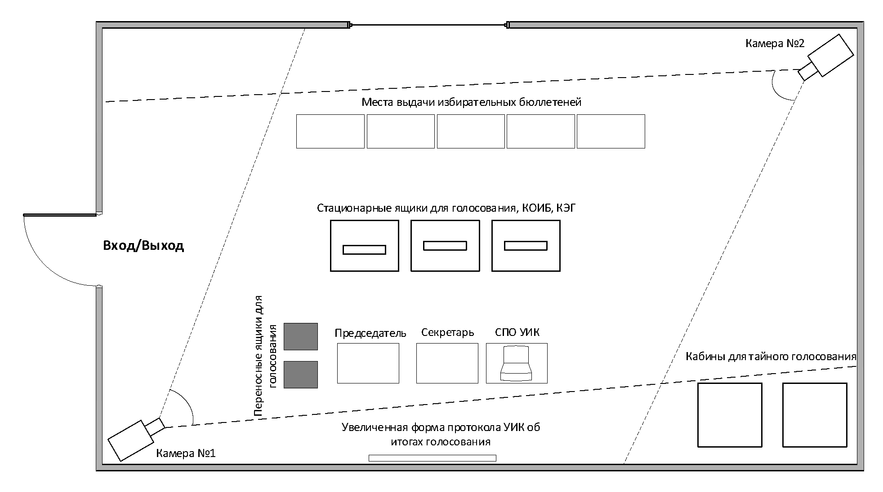

ОБЕСПЕЧЕНИЕ БЕЗОПАСНОСТИ ПОМЕЩЕНИЯ ДЛЯ ГОЛОСОВАНИЯ ИЗБИРАТЕЛЬНОГО УЧАСТКА № 000
Отметка представителей администраций городских округов, муниципальных округов, муниципальных районов, городских, сельских поселений, в том числе представителей антитеррористических комиссий муниципальных образований
(характеристика состояния избирательного участка)

(должность) |  |  | (подпись) |  | (дата) |  | (расшифровка подписи)
Отметка сотрудников
ТО ГУ МЧС России по Кемеровской области – Кузбассу
 | (характеристика состояния избирательного участка)

(должность) |  | (подпись) |  | (дата) |  | (расшифровка подписи)

Отметка сотрудников ГУ МВД России по Кемеровской области – Кузбассу
(характеристика состояния избирательного участка)

(должность) |  | (подпись) |  | (дата) |  | (расшифровка подписи)

Отметка сотрудников ТО Роспотребнадзора по Кемеровской области – Кузбассу (при необходимости)
(характеристика состояния избирательного участка)

(должность) |  | (подпись) |  | (дата) |  | (расшифровка подписи)

Председатель участковой избирательной комиссии избирательного участка № 000 |  | П.П. Петров
 | (подпись)

Дата составления паспорта избирательного участка № 000 | 00 августа 2023 года

